Domaines d’activités : Découverte du monde. |  |  | Effectif : 21 | Niveau : PS |  | Séance n° 1
Intitulé de la séquence : La famille   |  |  |  | Date :  02/07/2009 |  | Durée : 45 mn
*Objectif :-3.7-Structuration de l’espace et du temps.
Conduire l’enfant à construire et utiliser des repères spatiaux et temporels pour structurer ses observations et représenter ses expériences.

*Compétences visées :-5- Se situer au sein de sa généalogie familiale proche.

*Transversales : Langage orale : Langage de communication.
La voix et l’écoute : chanson « la famillle Tortue », « A vous dirai-je Maman ? », « Fais dodo Colas mon petit frère »

*Objectif opérationnel : A la fin de la séance l’enfant sera capable de nommer les différents membres d’une famille classique.
Organisation | Matériel | Pré-requis |  |  | Vocabulaire
Groupe classe  (consignes et bilan)  - Atelier | *Pâte à modeler + fiches plastifiées faire la moustache de papa, les lunettes de grand-mère, le collier de maman, la tétine de bébé.  *Fiche entoure les enfants.  *Reproduit la chronologie (bébé-enfant-adulte-personne âgée)  *Arbre généalogique (photo élève, images représentatives)  Photocopies images familles/photo élèves. | Chronologie de l’œuf à la poule. |  |  | Bébé, enfant, frère, sœur, adultes, parents, papa, maman, grands-parents, papy, mamie. Famille.

Mise en situation Chanson :  « La famille Tortue »  Jamais on a vu  jamais on ne verra  la famille Tortue  courir après les rats  le papa Tortue,  la maman Tortue  et les enfants tortues  iront toujours au pas.  Problématique  De qui parle-t-on dans cette chanson ?  (RA : de la famille Tortue, papa, maman, enfants)  Connaissez-vous d’autres chansons dans lesquelles on parle de la famille ?  « A vous dirai-je Maman » « Fais dodo Colas mon p’tit frère »  A vous dirai-je Maman, Fais dodo Colas mon p’tit frère,  Ce qui cause mon tourment. Fais dodo, tu auras du lolo.  Papa veut que je résonne, Maman est en haut qui fait des gâteaux,  Comme une grande personne. Papa est en bas qui fait du chocolat.  Moi je dis que les bonbons, Fais dodo Colas mon p’tit frère,  Valent mieux que la raison Fais dodo, tu auras du lolo.  Qu’est-ce qu’une famille ? De quoi est composée une famille ? Est-ce qu’une personne seule peut former une famille ?  Ateliers entraînement  *Pâte à modeler + fiches plastifiées faire la moustache de papa, les lunettes de grand-mère, le collier de maman, la tétine de bébé.  *Fiche entoure les enfants.  *Reproduit la chronologie (bébé-enfant-adulte-personne âgée)  *Arbre généalogique (photo élève, images représentatives)→ atelier principal  Jeux libres dans les coins  Bilan des ateliers  *De quoi avons-nous parlé ?  (RA : la famille)  *Quels sont les personnes qui forment une famille ?  (RA : Bébé, enfant, frère, sœur, adultes, parents, papa, maman, grands-parents, papy, mamie)  Chanson :  Reprise de la chanson la famille Tortue en ajoutant les percussions corporelles ( [A] en frappant dans les mains ; [U] en frappant la cage thoracique ) | Durée  7 mn / atelier | Dispositif  Groupe classe  4 Ateliers  Groupe classe
Bilan :
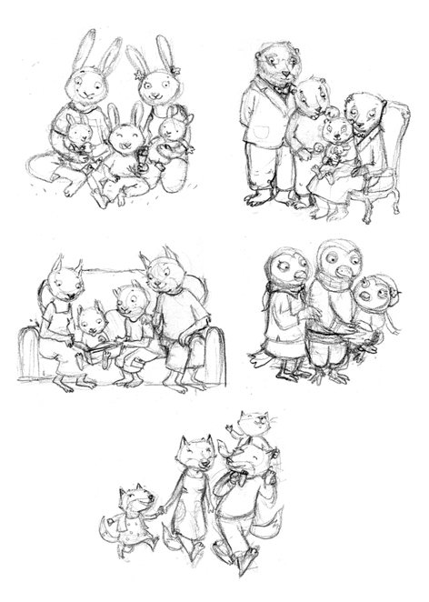
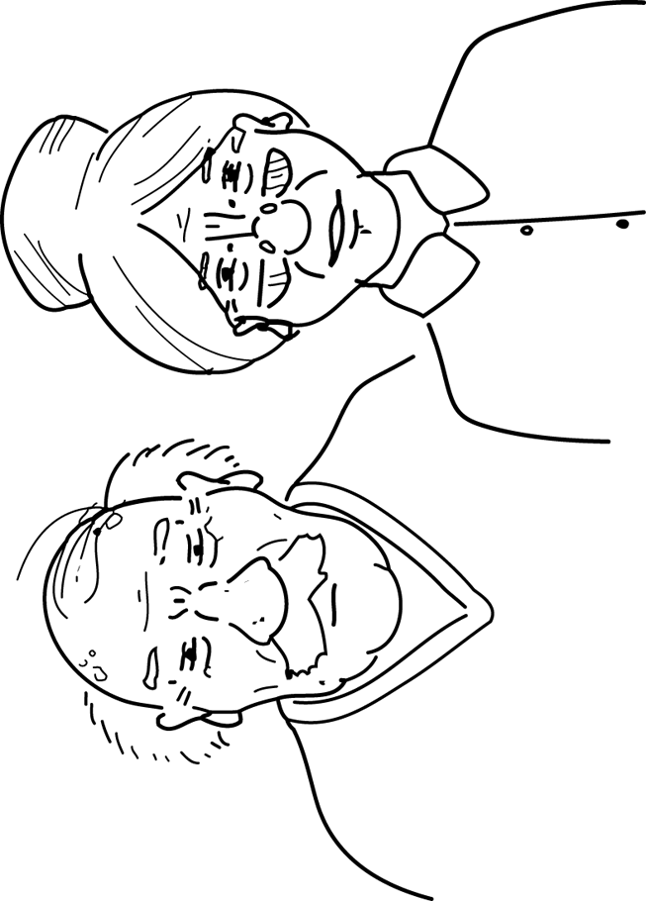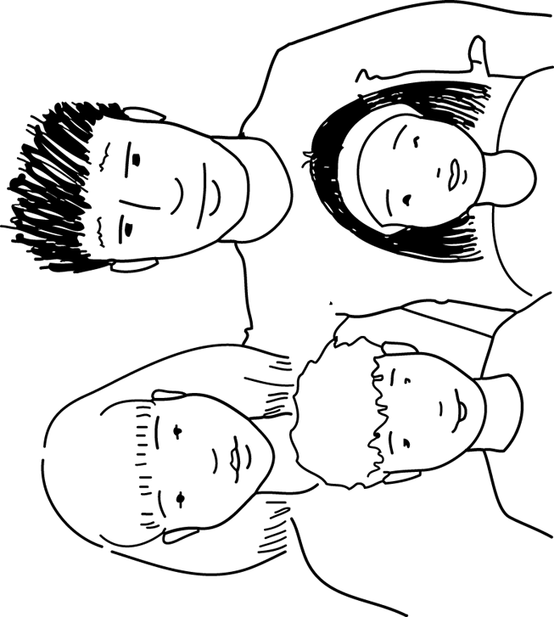

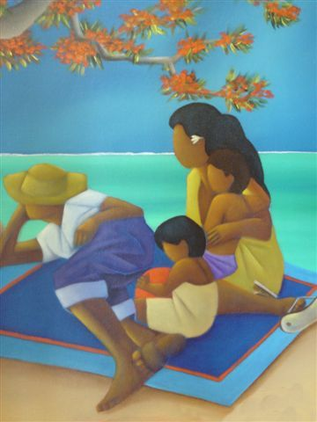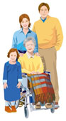

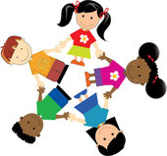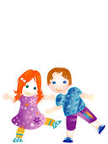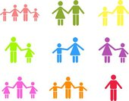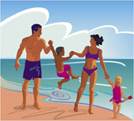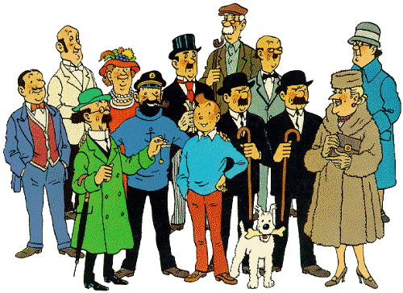

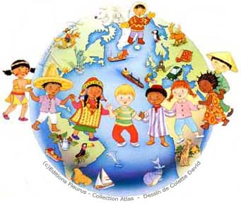

☺ 😐 ☹

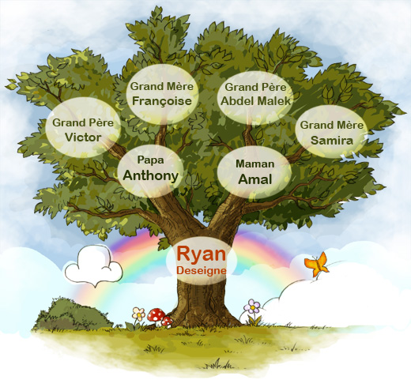

Prénom : Date :
………………………………………………………………………………………………………….
Domaine : Découvrir le monde
La famille

Objectif : Structuration de l’espace et du temps.
Conduire l’enfant à construire et utiliser des repères spatiaux et temporels pour structurer ses observations et représenter ses expériences.

Compétence : Etre capable de se situer au sein de sa généalogie familiale proche.

Objectif opérationnel : A la fin de la séance l’enfant sera capable de nommer les différents membres d’une famille classique.
Consigne : Colle une image ou fait le portrait des personnes de ta famille sur ton arbre généalogique.

Prénom : Date :
………………………………………………………………………………………………………….
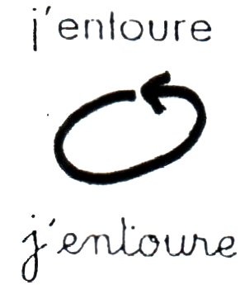 | Domaine : Découvrir le monde  La famille
Objectif : Structuration de l’espace et du temps.
Conduire l’enfant à construire et utiliser des repères spatiaux et temporels pour structurer ses observations et représenter ses expériences.

Compétence : Etre capable de se situer au sein de sa généalogie familiale proche.

Objectif opérationnel : A la fin de la séance l’enfant sera capable de nommer les différents membres d’une famille classique.
Consigne : Entoure les enfants.

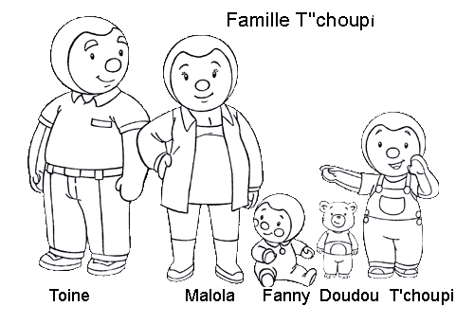
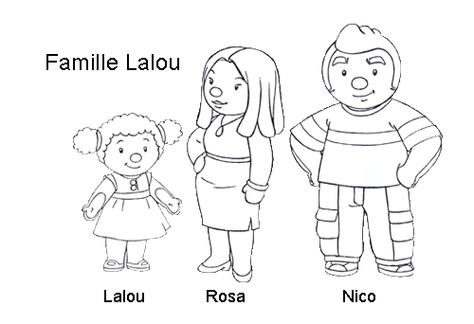
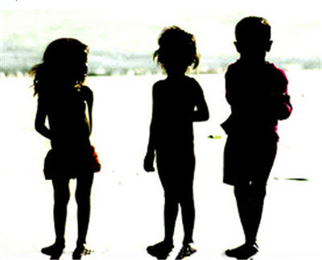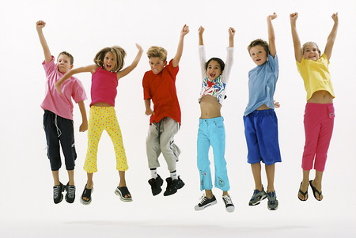

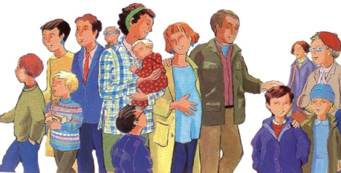

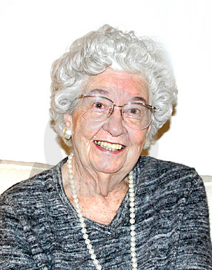 | 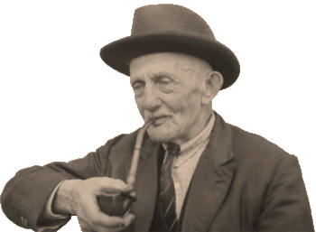
 | 
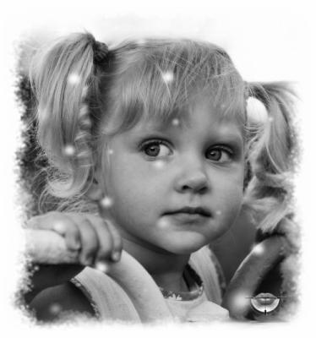 | 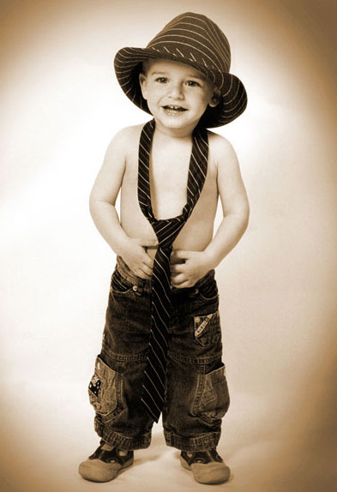
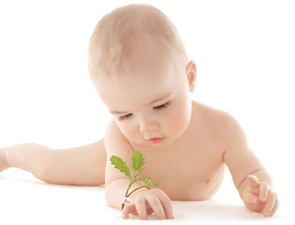 | 